****

**2025第十八届内蒙古乳业博览会**

**暨高峰论坛**

**2025The 18th China Inner Mongolia Dairy Expo and Summit Forum**

**时间：2025年3月22-24日 地点：呼和浩特·敕勒川国际会展中心**

乳业是关乎国计民生的重要产业，近年来，整个行业的数智化水平不断提升纷纷按下“快进键”，内蒙古作为我国奶业振兴的“主战场”和确保乳品质量安全的“主阵地”奶牛存栏、牛奶产量、乳制品产量均居全国首位。目前，全区有年销售500万以上乳制品企业83家，加工能力1230万吨，截止2023年，自治区级以上龙头企业新增8家，达到38家，加工能力1140万吨，占全区总加工能力的91%。

从独特资源到生产要素再到发展优势推动下第十八届内蒙古乳业博览会暨高峰论坛以“引领聚力·链动未来”为主题，稳抓创新链、围绕创新链布局产业链，延伸产业链、优化供应链，通过聚合全行业集成创新力量，共同探索“奶文章”，为产、学、研、用各方面搭建一个全产业协同发展的广阔平台。

****

**展会名称：**第18届中国内蒙古乳业博览会暨高峰论坛

**展会时间：2024年3月22日-24日（周六至周一）**

**展会地点：呼和浩特敕勒川国际会展中心**（呼和浩特新城区保合少镇恼包村）

**会议届数：**第18届，每1年1届

**展地面积：**预计20,000平方米

**展商数量：**预计300家企业

**观众数量：**预计30,000人次

**主办单位：**内蒙古农牧业产业化龙头企业协会

内蒙古乳博会展服务有限公司

艾克思博国际会展(内蒙古）集团有限公司

**展览地点：呼和浩特敕勒川国际会展中心**●呼和浩特新城区保合少镇恼包村

**报到布展：**2024年3月20—21日（09：00-17:00）

**展出时间：**2024年3月22—23日（09：00-17:00）

2024年3月24 日（09:00-12:00）

**撤展时间：**2024年3月24日（12:00-17:00）



**“引领聚力·链动未来”**

在已成功举办的各届乳博会中，组委会通过积累丰富的行业客户资源，以及与各级奶业相关学会、协会、商会、行业媒体、行业平台等单位合作，专注于邀请参展商重点关注的专业买家到现场参观、交流、采购。近年以来，乳博会到场观众人次均保持在10000＋以上，包括各省（自治区、直辖市）及地方奶（乳）业协会负责人，各乳制品加工企业高层及各事业部科研人员、管理人员、采购人员及周边各省市牧场等专业观众类别，其中，牧场和乳品企业的到场客户比列全部观众的70％以上。

****

**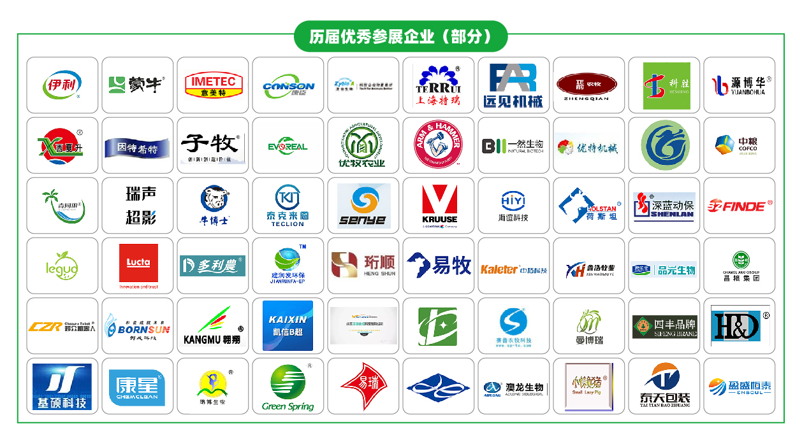**

与100＋媒体建立深度合作，中央，省市级主流媒体，行业媒体长期进行展会宣传，扩大展会宣传广度，同时利用官网、公众号、微博、搜狐、头条、小红书、B站、社群等进行深度推广，强化展会的品牌影响力。

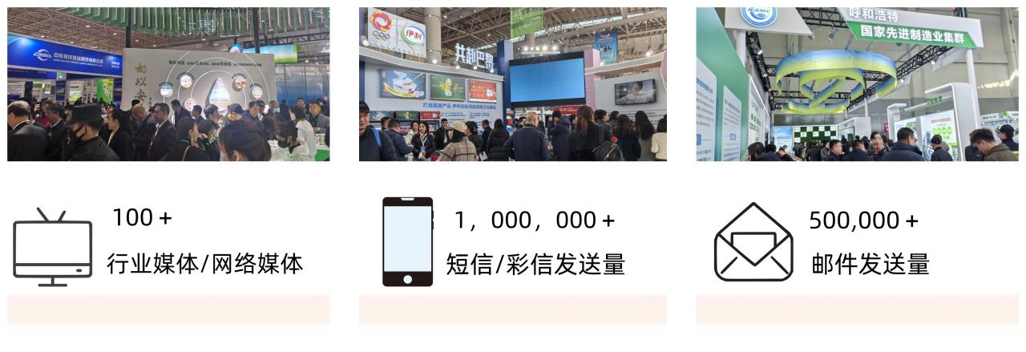****

◆**奶牛（羊）养殖**：冻精、胚胎、繁育技术与设备；动物营养、保健与兽药；挤奶设备与配件；鲜奶检测设备；喂饲系统；粪污处理系统；牧草、饲料、饲料添加剂；

◆**装备机械：**饲草（青贮）收割机、打捆机、破包机等机械设备；饲料粉碎机、搅拌机、预混机等饲料加工设备；TMR车、抛料车、撒料车及相关饲料输送设备；贮奶罐等专业设备；吸粪车、刮粪板等清洁设备；温控、环控等辅助装备机械等。

◆**牧场建设**：牧场设计、牧场建设、畜牧装备、牧场管理咨询；交钥匙工程、种养结合的生态牧场、清洁能源等新技术；生活区、生产区、饲料区、粪污处理区等场区配套系统设施、装备等。

◆**包材设备：**纸张、纸板等包装材料；印油、打包带等包装耗材；无菌包装、冷藏包装等包装产品。各种乳制品加工生产线；各种乳制品配料和添加剂。

◆**乳品加工与包装技术设备**：分离、均质、发酵、混合、灭菌等加工设备与配件；灌装机、分销设备等包装机械；再生纸、防伪标签等新技术产品。

◆**物流运输设备**：制冷剂、温控器等制冷设备；运输车、奶罐车等运输设备；管件阀门、钢管泵业等流体设备；铲车、GPS跟踪器等相关附属设备等。

◆**牛奶、羊奶、骆驼奶相关乳制品**：国内外各种液态奶；乳粉；炼乳；乳脂肪；干酪；黄油；乳冰淇淋；干酪素、乳糖、乳清粉、乳清蛋白、乳饮料、乳饮品等其他乳品。各种乳营养保健品；各种乳制品配料和添加剂等。

◆**其他综合服务**：媒体、咨询培训、金融贷款、风险投资、保险贸易、认证机构、品牌营销等相关服务；软件开发、硬件支持、科技应用、项目合作等新型服务等。

|  |  |  |  |  |  |  |
| --- | --- | --- | --- | --- | --- | --- |
| **展 位 收 费 标 准 / 前100家参展企业享受50%补贴** | | | | | | |
| **展位** | **标准展位/单开口** | | **标准展位/双开口** | | **光地展位（36m2起租）** | |
| **价格** | 原价5900元/9平方 | | 原价6900元/9平方 | | 原价450元/每平方 | |
| **补贴后2950元/9平方** | | **补贴后3450元/9平方** | | **补贴后225元/每平方** | |
| **配 置** | 标准展位9平方米搭建配置：3mX3m含围板、一桌两椅、二盏射灯、公司楣板、220V/500w电源插座一个，如需特殊用电请事先说明，另行收费。光地展位不提供任何展具及设施，展馆收取特装管理费及水电费由参展商自己承担。 | | | | | |
| **相关广告** | **参观券/门票** | **手提袋** | | **参观证/参展证** | | **广告牌** |
| **价格** | ¥5000元/万张 | ¥5000元/1000个 | | ¥5000元/1000个 | | ¥9800/块 |
| **尺寸** | 背面全版广告21x9cm | 背面全版广告29x33.5x8.5cm | | 背面全版广告7.1x10.5cm | | 室外桁架广告  微信图片_20231016142911_副本300x600cm |
| **图片** |  |  | |  | |  |

****

****

**地 址：内蒙古呼和浩特赛罕区南二环路大和百汇之星3栋706-707**

**联系人：**张经理 **手机（微信）：**15548816677

**Q Q:** 1263972311  **E-mail：**1263972311@qq.com

**乳博会官网：**http://www.dairyexpo.cn

**乳博会官方微信：**nmgdairy